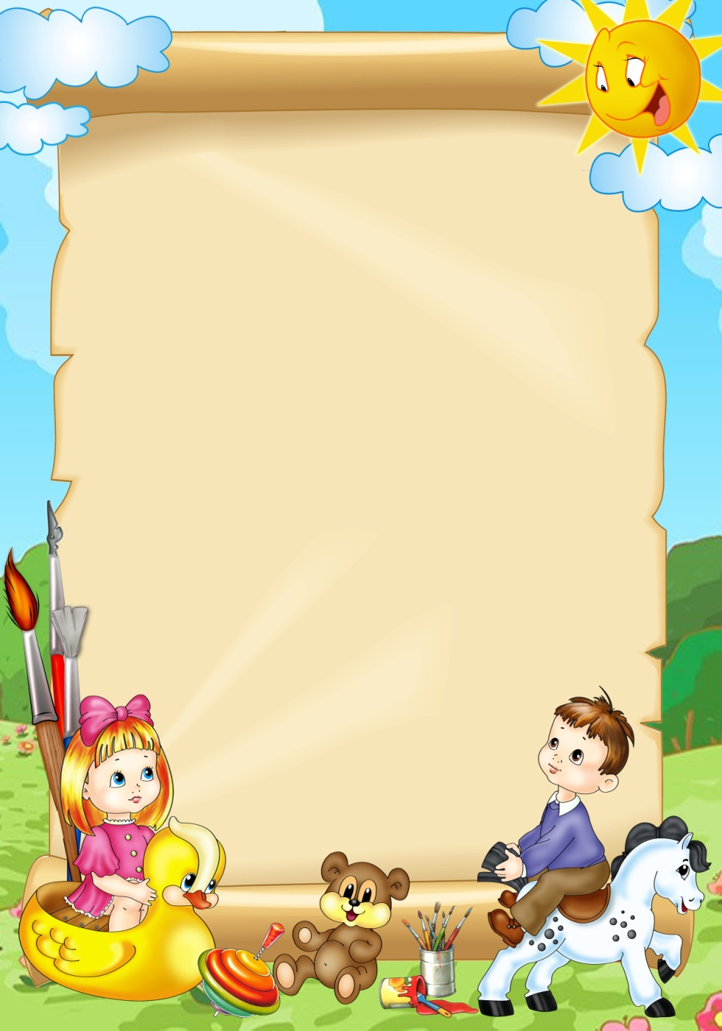 | Упражнения и игры направленные на развитие коммуникативных способностей.  Давайте познакомимся  Упражнение позволяет участникам познакомиться друг с другом, привыкнуть, адаптироваться в новой среде.  Упражнения проводятся в кругу. Каждый участник называет себя по имени (если хочет, то что-то рассказывает о себе). В это время можно передавать друг другу любую вещь, игрушку.  Снежный ком  Упражнение способствует запоминанию детьми имен всех участников группы. Первый участник (например, стоящий слева от ведущего) называет свое имя. Следующий повторяет его, затем называет свое. Третий участник повторяет два имени и называет свое. И так по кругу. Упражнение заканчивается, когда первый участник называет по имени всю группу.
Мое имя  Упражнение способствует созданию комфортной обстановки для каждого участника.  Каждый участник говрит по кругу о том, какя форма его имени ему больше нравиться (Лена, Леночка, Елена…) и какя не нравится. Как он хочет чтобы его называли в группе.  После этого упражнения можно опять повторить, кого как будут теперь звать в группе (Лена или Леночка и т.д.)  Давайте поздороваемся  Упражнение продолжает знакомство, создает психологически неприужденную атмосферу.  Ведущий говорит о разных способах приветствия, реально существующих ишуточных. Детям предлогается поздороваться плечрм,спинкой, рукой, носом,щекой, выдумать свой собственный способ приветствия для сегодняшнего занятия. Для каждого последующего занятия придумывается новый, ранее не использованный способ приветствия. | Встаньте все те, кто…  Упражнение направлено на развитие внимания, наблюдательности, а также продолжение группового знакомства.  Ведущий дает задание: Встаньте все те, кто…  - любит бегать,  - радуется хорошей погоде,  - имеет младшую сестру,  - любит дарить цветы, ……..  При желании роль ведущего могут выполнять дети.  После завершения упражнения детям задаются вопросы, подводящие итоги игры: «Сейчас мы повторим, кто у нас в группе оказался самым внимательным. Кто запомнил:  - кто у нас в группе любит сладкое?  - у кого есть младшая сестра?» и т.д.  Затем вопросы усложняются (включают в себя две переменные):  - кто у нас в группе любит сладкое и имеет младшую сестру?  Каждый вопрос адресуется каждому ребенку. Если он не может ответить, ему помогает группа.
Опиши друга  Упражнение способствует развитиювнмательности и умения описывать то, что видел, продолжению знакомства.  Упражнения выполняется в парах одновременно всеми участниками. Дети стоят спиной друг к другу и по очереди описывают прическу, одежду и лицо своего партнера. Потом описание сравнивается с оригиналом и делается вывод о том, насколько ребенок был точен.  Что изменилось?  Развитие внимания и наблюдательности, необходимых для эффективного общения.  Каждый ребенок по очереди становится водящим. Водящий выходит из комнаты. За время его отсутствия в группе производится несколько изменений (в одежде, прическе деитей, можно пересесь на другое место), но не больше двух-трех изменений; все произведенные изменения должны быть существенными, заметными.  Задача водящего – правильно подметить произошедшие изменения. | ПОНИМАЮ ДРУГИХ – ПОНИМАЮ СЕБЯ  Как ты себя чувствуешь?  Развитие внимательности, эмпатии, умение чувствовать настроение другого.  Упражнение выполняется по кругу. Каждый ребенок внимательно смотрит на своего соседа слева, пытается догадаться, как тот себя чувствует, и рассказывает об этом.  Ребенок, состояние которого описывается, и затем соглашается со сказанным или не соглашается, дополняет.  Моё настроение  Развитие умений описывать свое настроение, распознавать настроение других; развитие эмпатии.  Детям предлагается поведать остальным о своем настроении: его можно нарисовать, можно сравнить с каким-либо цветком, животным, можно показать его в движении – все зависит от фантазии и желания ребенка.
Подарок на всех  (Цветик-семицветик)  Развитие чувства коллектива, умения дружить, делать правильный выбор, сотрудничать со сверстниками.  Детям дается задание: «Если бы ты был волшебником мог творить чудеса, то что бы ты подарил сейчас всем нам вместе?» Или: «Если бы у нас был Цветик-семицветик, какое бы желание ты загадал?»  Каждый ребенок загадывает одно желание, оторвав от общего цветка один лепесток.  Лети, лети, лепесток, через запад и восток,  Через север, через юг, возвращайся, сделав круг,  Лишь коснешся ты земли, быть по-моему вели.  Вели, чтобы….  В конце можно провести конкурс на самое лучшее желание. | Портрет самого лучшего друга  Развитие анализа и самоанализа.  Детям дается задание нарисовать портрет своего самого лучшего друга. Затем проводится беседа.  - кого ты считаешь своим хорошим, своим лучшим другом?  - Каким качеством обладает этот человек?  -Хочешь ли ты, чтобы тебя считали хорошим другом?  - Что для этого надо делать, как себя вести?  В ходе общего обсуждения формулируются правила радостного общения, которые рисуют в доступной для детей схематичной форме или же записывают их на листе ватмана печатными буквами (если дети уже умеют читать). Например:  - Помогай друзьям.  -Делись с ними, учись играть и заниматься вместе.  -Останови друга, если он делает что-то плохое. Скажи ему, если он в чем-то не прав.  - Не ссорься, не спорь по пустякам; играй со всеми дружно.  - Не завидуй.  - Если поступил плохо, не бойся признаться в этом, извинись.  - Спокойно принимай советы и помощь других ребят.  -Не радуйся, когда кто-то проигрывает. Если можешь, помоги ему.  - Если проиграл сам, не срывай злость на других; может быть, ты выиграешь в следующий раз.
Правила доброты  - Помогай слабым, маленьким, больным, старым, попавшим в беду.  - Прощай ошибки других.  - Не заидуй.  - Будь внимателен к окружающим: может быть, кто-то нуждается ыв твоей поддержке, помощи, сочувствии.  Правила честности  - Сказал – сделай.  - Не уверен – не обищай.  - Ошибся – признайся.  - Забыл – попроси прощение.  - Говори то, что думаешь.  - Не можешь сказать правду – объясни поему.  - Не выдавай чужую тайну. | Прощание  Эта процедура единого прощения объединяет детей и связывает все дни тренинга в единную программу.  Впервый день тренинга детям предлогается выработать единный для всех дней ритуал прощания, который должен содержать в себе идею взаимодействия  (всеобщее рукопожатие, похлопывание по плечу; встать в круг и, положив руки на плечи друг другу, покачаться из стороны в сторону и т. д.).
Игры на развитие коммуникативных способностей детей.  Развиваем умение сотрудничать: учим слышать, понимать и подчиняться правилам  «Зайчики и лиса»  Дети (зайчики) собираются у одной из стен, один ребенок (в маске лисы) прячется за «кустом» (стул). Воспитатель стоит у противоположной стены и громко считает: «Раз, два, три, четыре, пять, вышли зайчики гулять».  Дети выбегают на середину помещения и начинают весело прыгать, Через минуту – другую воспиттатель продолжает: «Вдруг лисица выбегает, зайцев сереньких она поймает».  Все зайчики разбегаются, лиса пытается кого-нибудь «поймать», но напрасно. Воспитатель добавляет: «В лапы лисьи не попали – зайки в лес все убежали».  Выбирают другую лису, игра повторяется. Такая игра является элементарной формой инсценировок,к которым дети постепенно пордводятся. Нужно следить за тем, чтобы они действовали в чётком соответствии со словесными указаниями воспитателя. | «Совушка - сова»  Детям показывают сову (картинка, фотография), рассказывают о ней. Один ребёнок сова; остальные – лесные птички. Сова сидит на дереве (стул, ящик и т. д.), птички бегают округ неё, осторожно к ней приближаются. Воспитатель:  Совушка – сова, большая голова,  На дереве сидит, головой вертит,  Во все стороны глядит.  Вдруг она как полетит….  При последнем слове (не ранее) сова «слетает» сдерева и начинает ловить птичек. Пойманная птичка становится новой совой, и игра возобновляется. В эту игру охотно играют даже малыши. Они пока не умеют ловить друг друга, зато радостно бегают по залу, ждут сигнала (удар в ладоши, возглас «стоп!»), по которому они должны остановиться.
«Холодно – горячо, право - лево»  Учим контролировать движения и работать по инструкции  Воспитательпрячетусловный предмет (игрушку), а затем с помощью команд типа «Шаг вправо, два шага вперед, три влево» ведет игрока к цели, помогая ему словами «тепло», «горячо», «холодно». Когда дети научатся ориентироваться в пространстве по словесным указателям взрослого. Можно использовать план- схему.  «Обыграй превращение»  Ведущий по кругу передает предмет (мяч, пирамидка, кубик и др.), называя их условными именами. Дети действуют с ними так, как если бы это были названные взрослым объекты. Например, по кругу передают мячик. Ведущий называет его «Яблоко» - дети «едят» его, «моют», «нюхают» и т.д.  Воспитываем доверие друг к другу, чевство ответственности за другого. | «Я не должен»  Воспитатель заранее готовит сюжетные картинки, связанные с приемлемыми и неприемлемыми взаимоотношениями (в системах взрослый – ребенок, ребенок – ребенок, ребенок – окружающий мир), и шаблон «Я не должен» (например, изображение знака «-»).  Ребенок раскладывает около шаблона те картинки, которые изображают ситуации, неприемлемые во взаимоотношениях между людьми, между человеком и природой, человеком и предметным миром, объясняют свой выбор.  Остальные дети выступают в роли наблюдателей и советчиков.  «Звери на болоте»  Играют все дети группы. Они – «звери», которые попали в болото. У каждого по три дощечки (три листа бумаги). Выбраться из болота можно только парами и только по дощечкам.  У одного из игроков сломались и пошли ко дну две дощечки. Чтобы он не утонул, ему надо помочь – это может сделать партнер (его «пара»).  В роли потерпевшего и спасающего должен побывать каждый ребенок. Оцениваются, как готовность прийти на помощь, таки предложенные варианты спасения.
Игры на развитие эмоционально-нравственной сферы и навыков общения у детей старшего дошкольного возраста  «Назови себя»  Цель: учить представлять себя коллективу сверстников.  Ход: ребенку предлагают представить себя, назвав своё имя так, как ему больше нравится, как называют дома, или как он хотел бы, чтобы его называли в группе.  «Позови ласково»  Цель: воспитывать доброжелательное отношение детей друг к другу.  Ход: ребенку предлогают бросить мяч или передать игрушку любому сверстнику (по желанию), ласково назвав его по имени. | «Волшебный стул»  Цель: воспитывать умение быть ласковым, активизировать в речи детей нежные, ласковые слова.  Ход: один ребенок садится в центр на «волшебный» стул, остальные говорят о нем добрые, ласковые слова, комплименты. Можно погладить сидящего, обнять, поцеловать.  «Передача чувств»  Цель: учить передавать различие эмоциональные состояния невербальным способом.  Ход: ребенку дается задание передать «по цепочке» определенное чувство с помощью мимики, жестов, прикосновений. Затем дети обсуждают, что они чувствовали при этом.
Игры для формирования у детей дошкольнонго возраста культуры общения  «Жизнь в лесу»  Воспитатель садится на ковер, рассаживая вокруг себя детей.  Воспитатель. Представте себе, что вы оказались в лесу и говорите на разных языках. Но вам надо как-то общаться между собой. Как это сделать? Как спросить о чем-нибудь, как выразить свое доброжелательное отношение, не проронив ни слова? Чтобы задать вопрос, как дела, хлопаем своей ладонью по дадони товарища (показ).Чтобы ответить, что все хорошо, наклоняем голову к его плечу; хотим выразить дружбу и любовь – ласково гладим по голове (показ). Готовы? Тогда начали. Сейчас раннее утро, выглянуло солнышко, вы только что проснулись…  Дальнейший ход игры педагог разворачивает произвольно, следя за тем, чтобы дети не разговаривали между собой. | «Добрые эльфы»  Воспитатель садится на ковер, рассаживая вокруг себя детей.  Воспитатель. Когдато-то давным-давно люди, борясь за выживание, ынуждены были работать и днем и ночью. Конечно, они очень уставали. Сжалились над ними добрые эльфы. С наступлением ночи они стали прилетать к людям и, нежно поглаживая их, ласково убаюкивать добрыми словами. И люди засыпали. А утром, полные сил, с удвоенной энергией брались за работу.  Сейчас мы с вами разыграем роли древних людей и добрых эльфов. Те, кто сидит по правую руку от меня, исполнят роли этих тружеников, а те, кто по левую, - эльфов. Потом мы поменяеся ролями. Итак, наступила ночь. Изнемогающие от усталости люди продолжают работать, а добрые эьфы прилетают и убаюкивают их…  Разыгрывается бессловесное действо.
«Ожившие игрушки»  Воспитатель садится на ковер, рассаживая вокруг себя детей.  Воспитатель. Вам, наверное, рассказывали или читали сказки о том, как оживают ночью игрушки. Закройте, пожалуйста глаза и представьте свою самую любимую игрушку, вообразите, что она, проснувшись, делает ночью. Представили? Тогда предлогаю вам исполнить роль любимой игрушки и познакомиться с остальными игрушками. Только опять- таки все наши действия выполняем, молча, чтобы не разбудить старших. А после игры попробуем отгадать, кто какую игрушку изображал.  По окончании игры дети по просьбе педагога рассказывают, кто кого изображал. Если кто-то затрудняется, взрослый предлогает ещё раз, пройдясь по комнате, показать свою игрушку. | Игры для развития способности эффектно взаимодействовать в общении  «Созвучные слова»  Дети стоят в круге, поочередно бросая друг другу мяч. Ребенок, бросивший мяч первым, произносит какое-либо слово, например «мяч». Тот, кто ловит, отвечает созвучным словом (например, «грач») и перебрасывает мяч третьему, и т.д. Если ребенок не успел подобрать слово, он выбывает из игры.  «Сочиняем песню»  Воспитатель предлагает детям послушать знакомое четверостишие. Дети, разбившись на подгруппы (по 4-5 человек), должны придумать свою мелодию к этим словам и исполнить ее. Часть детей может выполнять роли членов жюри. Они слушают исполнение, обсуждают и выбирают лучший вариант. Победителям можно вручить диплом или приз.
«Споем песню»  Дети разбиваются на небольшие подгруппы (по 4-5 человек). Каждая подгруппа договаривается, какую песню будет исполнять.  По сигналу ведущего каждая группа начинает петь задуманную песню. Очередность исполнения определяет ведущий. Выигрывает та подгруппа, которая смогла вовремя вступить и слажено спеть песню. | «Мы плетем цепь»  Игру начинают двое детей, которые стоят друг к другу лицом. Они берутся за руки и с песней по кругу, предварительно договорившись, кого из детей позовут в игру.  Двое: Цепь, цепь, цепь.  Мы плетем цепь.  А мы цепь не плетем,  Сплетаемся сами…..  Один: Мало нас, мало нас,  Приходи, Марина, к нам.  Марина, услышав свое имя, присоединяется к ним. Затем уже она называет какое-нибудь имя. Так постепенно круг увеличивается, пока в игру не включатся все дети. При каждом повторении меняется направление движения. Как только в кругу оказываются все дети, они вместо «Мало нас» поют «Много нас»; вместо «Приходи, Марина…» поют «Уходи, Марина, от нас». Названный ребенок выходит из круга, встает в сторону и называет другого. Круг постепенно уменьшается, пока все дети не выйдут из него.

